电工实验-24

变压器的应用

一．实验目的
1．用实验方法确定变压器绕组的同名端
2．测定变压器的变压比，变流比及阻抗变换
3．掌握自耦变压器的使用

二．原理与说明
1．本次实验采用交流法判断变压器两个绕组的同名端，见图24-1，将待差别的两个绕组先以1-3，2-4标注，然后按图24-1连接2-3两端，在1-3两端外加（50-70%）Ue的电压测量U_{1.3}，U_{2.4}和U_{1.4}，若U1.4=∣U _{1.3}+ U_{2.4}∣,则1和4是异名端，若U_{1.4}=∣U _{1.3}- U_{2.4}∣，则1和4是同名端0………….
2．变压器原、副边的电压比（U₁/U₂=N₁/N₂），电流比（I₁/I₂=N₂/N₁）及阻抗变换(Zl’=(N₁/N₂)²Z_{l})的关系均是在理想状态下才成立。在实际变压器中，这些关系是近似的，所以在实测中存在有误差。
3．本次实验内容是围绕实验用变压器，判断原方两个绕组的同名端，按要求进行联接。然后测定其电压比，电流比及阻抗变换。自耦变压器为实验用变压器原方提供电压。

1

~
U₁₃ U₁₄ 2

U₂₄ 3

4

图24-1

- 任务与步骤
（一）判别变压器绕组的同名端：
1．首先用万用表的欧姆档判别图24-2中四个接线柱哪两个是一个绕组。
为一个绕组
为一个绕组

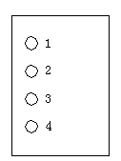
图24-2

2．判别同名端：接线图见图24-3
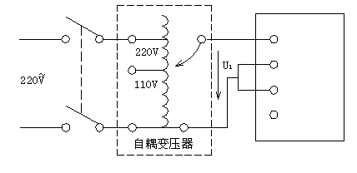
图24-3

测量：U₁₃ U₂₄ U₁₄
结果： 和 接线柱为同名端
注意事项：U₁不得超过110V
（二）变压比测定，按图24-4接线。改变不同的U₁值，测量副方开路时相应的U₂，U₃值
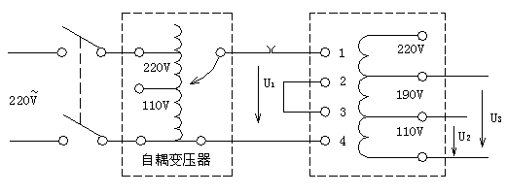
图24-4

U₁ | 50V | 100V | 150V | 200V | 220V
U₂
U₃
表24-1

变比计算：（平均值）U₁/U₂=
U₁/U₃=
- 变压器外特性的测定：按图24-4线路，将副方110V输出端接入负载电阻箱，在保持原方电压为220V的条件下改变不同电阻测原副方的电压和电流。注意：副方电流不得超过0.5A。U₁=220V

R | 无 | 1.1K | 1.1K//1.1K | 1.1K∥1.1K∥1.1K | 1.1K∥1.1K∥1.1K∥1.1K
U₂
次极副方I₂
初极原方I1
比例I1//I2
表24-2

- 仪器设备
1．实验用变压器：容量为40VA，额定电压见图24-5标注。额定电流
220V—0.2A
190V—0.3A
110V—0.4A
变压器原方两个绕组串联时允许电压为220V。
2．自耦变压器是实验室中常用的电器设备。通过旋转手柄可调节输出电压大小。本次使用的自耦变压器技术数据如下：
容量 100VA 输出电压 0~220V 输入电压 220V/110 输出电流 0.5A
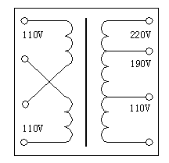
图24-5

自耦变压器在使用中应注意的事项：
- 自耦变压器不能作为安全变压器使用。
- 自耦变压器原、副方不得接错。
- 自耦变压器上面的刻度盘只示意电压的大小范围，不作为准确的电压值指示，所以给出电压的大小应该用电压表具体测量。
- 自耦变压器在接入线路前和使用完后，应将旋转手柄调到“0”位。
3．单相电量仪：（略）
交流电流表：0~2A
万用表：（略）

五．实验总结
1. 按实验数据画出变压器外特性曲线。
2. 若变压器原方两绕组由于同名端判别错误，串联使用时会出现什么后果。为什么变压器用“VA”表示容量，而不用“W”表示。

